Л4 КАНОНИЧЕСКИЙ МЕТОД СИНТЕЗА СТРУКТУРНОГО АВТОМАТА
(АиЛОЦУ)

Содержание:
1 Понятие структурного цифрового автомата
2 Переход от абстрактного автомата к структурному автомату Мили
3 Структурная схема цифрового автомата Мили

1 ПОНЯТИЕ СТРУКТУРНОГО ЦИФРОВОГО АВТОМАТА

  - Основные понятия теории цифровых автоматов

1.1.1 Под термином цифровой автомат можно понимать некоторое реально существующее устройство, функционирующее без участия человека с использованием цифровых сигналов о состоянии своего входа (внешней среды), а также внутренних сигналов о состоянии самого автомата, с целью формирования цифровых сигналов на выход (во внешнюю среду). В этом плане ЭВМ может быть рассмотрена как цифровой автомат. В утилитарном смысле под цифровым автоматом понимается устройство, предназначенное для преобразования цифровой информации, что, в свою очередь, необходимо для решения широчайшего круга практических задач во всех сферах человеческой деятельности.
Общая теория автоматов, в том числе и цифровых автоматов, подразделяется на две части: абстрактную и структурную. Различие между ними состоит в том, что абстрактная теория абстрагируется от структуры, как самого автомата, так и входных и выходных сигналов, заменяя их понятиями входного и выходного алфавита. Под абстрактным автоматом можно понимать математическую модель некоторого устройства, представляющую собой описание конечного множества возможных состояний: входа, выхода и внутренней памяти автомата. Под состояниями абстрактного автомата можно понимать состояние в момент t₁ и состояние в момент t₁₊₁ и перейти от абстрактного синтеза к структурному синтезу цифрового автомата.
1.1.2 В абстрактной теории автоматов анализируется смена состояний автомата в виде переходов памяти из одного состояния в другое под воздействием абстрактных входных слов и формирование в результате этих переходов абстрактных выходных слов.
В структурной теории цифрового автомата рассматривается реализация логических функций, которая предполагает создание некоторой структуры из логических элементов, позволяющая принимать входные сигналы и целесообразно формировать сигналы на выходе. В ней изучаются и предлагаются способы построения автоматов из элементарных автоматов, способы кодирования входных и выходных сигналов, а также формирования состояний автомата.

2 ПЕРЕХОД ОТ АБСТРАКТНОГО АВТОМАТА К СТРУКТУРНОМУ АВТОМАТУ
2.1 Обобщенные структурные схемы цифрового автомата

2.1.1 В отличие от абстрактного автомата (АА) структурный цифровой автомат (СЦА), представленный на рисунке 1,а), имеет L входов и N выходов. На входы структурного автомата поступают сигналы в виде наборов входных двоичных переменных из множества X={x₁, x₂,…, x_{L}}, а на выходах формируются выходные двоичные сигналы из множества Y = {y₁, y₂,…, y_{N}}. Структурная модель автомата представляет собой две взаимосвязанные части: комбинационную схему (КС) и память, реализованную в цифровых автоматах на элементах памяти - триггерах, например в Т₁ и Т₂.
Комбинационная часть автомата наряду с выходными сигналами из множества Y формирует также двоичные сигналы, подаваемые на входы элементов памяти D = {d₁,d₂,…,d_{r}}. Эти сигналы называются функциями возбуждения элементов памяти и представляют собой код состояния памяти, которое реализуется в результате перехода. Сигналы, формируемые на выходах элементов памяти T = {τ₁, τ₂,…, τ_{r}}, подаются на входы комбинационной схемы наряду с входными переменными и называются переменными обратной связи. Переменные обратной связи являются кодом текущего состояния автомата.
Как известно, в абстрактном автомате любому переходу памяти из состояния a_{m} в состояние a_{s} под действием входного слова z_{i} с формированием выходного слова w_{j} соответствует функция перехода (a_{m} , z_{i})
В структурном цифровом автомате соответствующий переход памяти из состояния , которое представлено двоичным кодом τ₁,…,τ_{r} , в состояние осуществляется путем формирования двоичных сигналов возбуждения в виде кода d₁,…,d_{r} с учетом кода текущего состояния памяти .
В частности, на структурной схеме (Рис.1а) коды возбуждения памяти и состояния памяти представлены всего двумя разрядами, что не нарушает общности рассмотрения.
На практике удобно разделить комбинационную схему цифрового автомата на две части (Рис.1б). В одной из них реализуются логические функции перехода , а в другой – функции выхода .

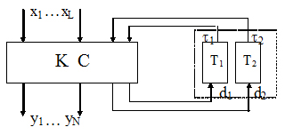  а) | 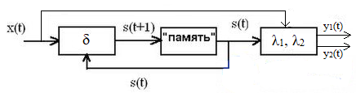  б)
Рисунок 1 – Структурная схема цифрового автомата с общей КС - а), с разделенной КС - б)

2.2 Канонический метод структурного синтеза автоматов

2.2.1 Синтез цифровых устройств выполняется в два этапа. Первый этап - абстрактный синтез, а второй этап – структурный синтез. Будем считать, что абстрактный синтез автомата выполнен и следует перейти к второму этапу – структурному синтезу. Для этого следует предпринять следующие шаги:
1) Поставить в соответствие каждой букве входного алфавита абстрактного автомата Z = {z₁,…,z_{k}} совокупность двоичных сигналов из множества X={x₁,x₂,…,x_{L}}, то есть закодировать двоичными кодами входные символы абстрактного автомата.
Необходимое число L переменных, определяющее количество двоичных переменных для кодирования входного алфавита – множества букв на входе абстрактного автомата вычисляется по формуле
, (1)
где |Z| - мощность множества Z (число различных элементов множества Z), - число, округленное до целого в большую сторону.
2) Поставить в соответствие каждому символу выходного алфавита W={w₁,…,w_{l}} совокупность двоичных выходных сигналов из множества Y={y₁,y₂,…,y_{N}}, то есть закодировать выходные символы абстрактного автомата. Значение N вычисляется аналогично (1).
3) Поставить в соответствие каждому состоянию абстрактного автомата А={a_{a}, … ,a_{m}} совокупность состояний элементов памяти τ_{m}={τ₁,τ₂, … ,τ_{r}}, то есть закодировать состояния абстрактного автомата. Количество элементов памяти определяется аналогично (1).
4) Составить систему уравнений для алгебраических функций выхода y₁,y₂, … ,y_{N}, и функций возбуждения d₁,d₂, … ,d_{r}, в соответствии с которой будет построена комбинационная часть структурной схемы автомата.
Полученная таким образом система логических функций называется канонической.
2.2.2 Рассмотрим пример структурного синтеза автомата Мили, блок памяти которого построен на 2-х Т-триггерах. На входе автомата действуют 4-е сигнала Z={z₁, z₂, z₃, z₄}, а выход описывается 6-ю сигналами W={w₁, w₂, w₃, w₄, w₅, w₆}.
Исходные данные для выполнения синтеза структурной схемы заданы таблицей переходов (Табл.1а) и таблицей выходов (Табл.1б).
В таблице 1в приведена следующая информация: описание состояний Т-триггера, его структурная схема и условное графическое обозначение. Принцип работы Т-триггера состоит в том, что единичный сигнал Т на его входе изменяет содержимое триггера на противоположное в зависимости от его текущего состояния в соответствии с выражением .

Таблица 1 – Исходные таблицы данных для выполнения синтеза структурной схемы автомата Мили
Функции переходов | Функции выходов | Таблица состояний T-триггера
а₁ а₂ а₃ а₄  z₁ а₂ а₂ - а₄  z₂ а₄ - а₂ а₂  z₃ а₃ а₃ а₄ а₃  z₄ - а₄ - а₁  а) | а₁ а₂ а₃ а₄  z₁ w₁ w₂ - w₅  z₂ w₂ - w₄ w₆  z₃ w₃ w₁ w₃ w₅  z₄ - w₂ - w₁  б) | 0 1  0 0 1  1 1 0  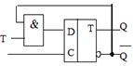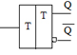  в)
Количество входов автомата L = log₂|Z| = log₂4 = 2, количество выходов - N= log₂|W| = log₂6 = 3, число состояний памяти – r = log₂|А| = log₂4 = 2. В общем случае, при дробных значениях эти числа округляются до ближайшего большего целого.
2.2.3 Выполним двоичное кодирование входных символов, выходных символов, а также исходного состояния автомата. Для этого на основании значений функций переходов (Табл.1а) и выходов (Табл.1б) построим таблицы 2а, 2б, 2в.

Таблица 2 – Результаты двоичного кодирования входных и выходных символов, а также состояний автомата Мили
Возможные состояния кодированных переменных Z на входе | Возможные состояния кодированных переменных Y на выходе | Возможные состояния памяти а(t+1)=a(t),T
Z X x₁ x₂  z₁ 0 0  z₂ 0 1  z₃ 1 0  z₄ 1 0  а) | W Y y₁ y₂ y₃  w₁ 0 0 0  w₂ 0 0 1  w₃ 0 1 0  w₄ 0 1 1  w₅ 1 0 0  w₆ 1 0 1  б) | A T τ₁ τ₂  a₁ 0 0  a₂ 0 1  a₃ 1 0  a₄ 1 1  в)

2.2.4 Строим таблицы функций переходов и выходов (Табл.3а и 3б) структурного автомата Мили по результатам кодирования (Табл. 2а и 2б) и с учетом состояний Т-триггеров (Табл.2в). Они получаются путем занесения соответствующих значений из полученных таблиц в исходные таблицы (см. Табл. 1а, 1б).
В таблице 1а представлены требуемые состояния памяти автомата при действии сигналов Z на входе и текущих состояниях памяти τ_{1,} τ₂ в соответствии с алгоритмом работы автомата. С использованием этой таблицы и таблицы переходов Т-триггера (Табл.1в) строится таблица 3в функций возбуждения Т-триггеров памяти d₁ и d₂ (Табл.3в).
Зная требуемые функции выходов (Табл.1б) строится таблица выходов (Табл.3б) автомата Мили с учетом состояний памяти τ_{1,} τ₂ и входных переменных Z.
Пояснить построение таблиц можно следующим образом. Если Т-триггер памяти при переходе должен переключаться из состояния 0 в состояние 1 или из состояния 1 - в состояние 0, то функция его возбуждения d=1, а если не должен переключаться, то d=0.
Таблица 3* – Результаты двоичного кодирования входных и выходных символов, а также состояний автомата Мили
Требуемые переходы кодированных переменных а(t+1) = (a(t),Z) | Возможные состояния переменных Y на выходе при переменных Z и памяти τ_{1,} τ₂ | Функции возбуждения Т-триггеров  D = (a(t),Z)
τ_{1,} τ₂ 00 01 10 11  x₁, x₂ a₁ a₂ a₃ a₄  00 z₁ 01 01 - 11  01 z₂ 11 - 01 01  10 z₃ 01 01 11 01  11 z₄ - 11 - 00  а) | τ_{1,} τ₂ 00 01 10 11  x₁, x₂ a₁ a₂ a₃ a₄  00 z₁ 000 w₁ 001 w₂ - 100 w₅  01 z₂ 001 w₂ - 011 w₄ 101 w₆  10 z₃ 010 w₃ 000 w₁ 010 w₃ 100 w₅  11 z₄ - 001 w₂ - 000 w₁  б) | τ_{1,} τ₂ 00 01 10 11  x₁, x₂ a₁ a₂ a₃ a₄  00 z₁ 01 00 - 00  01 z₂ 11 - 11 10  10 z₃ 10 11 01 10  11 z₄ - 10 - 11  в)
* Примечание. В таблице 3 и в поясняющем ее содержание тексте полужирным шрифтом выделены соответствующие переменные.
Например, в таблице 3а (см. 4-й столбец, 3-ю строку) представлен переход памяти из состояния 10 в состояние 11. При этом Т-триггер младшего разряда не должен изменять свое состояние 1, поэтому функция возбуждения для него d=0(Табл.3в). Второй Т-триггер старшего разряда должен изменить свое состояние с 0 на 1, поэтому d=1. Таким образом, заполняются все клетки этой таблицы.
2.2.5 С целью минимизации логических функций переходов запишем их в дизъюнктивной нормальной форме на основании таблиц 3в и 3б, выделяя полужирным шрифтом инверсные значения переменных.
d₁ = τ₁τ₂ x₁x₂ ˅ τ₁τ₂ x₁x₂ ˅ τ₁τ₂ x₁x₂ ˅ τ₁τ₂ x₁x₂ ˅ τ₁τ₂ x₁x₂ ˅ τ₁τ₂ x₁x₂ ˅ τ₁τ₂ x₁x_{2;}
d₂ = τ₁τ₂ x₁x₂ ˅ τ₁τ₂ x₁x₂ ˅ τ₁τ₂ x₁x₂ ˅ τ₁τ₂ x₁x₂ ˅ τ₁τ₂ x₁x₂ ˅ τ₁τ₂ x₁x₂ ˅ τ₁τ₂ x₁x₂.
y₁ = τ₁τ₂ x₁x₂ ˅ τ₁τ₂ x₁x₂ ˅ τ₁τ₂ x₁x₂;
y₂ = τ₁τ₂ x₁x₂ ˅ τ₁τ₂ x₁x₂ ˅ τ₁τ₂ x₁x₂;
y₃ = τ₁τ₂ x₁x₂ ˅ τ₁τ₂ x₁x₂ ˅ τ₁τ₂ x₁x₂ ˅ τ₁τ₂ x₁x₂ ˅ τ₁τ₂ x₁x₂.

На основании таблиц 3б и 3в запишем систему логических функций для построения комбинационной схемы автомата.
С целью оптимизации (упрощения) комбинационной схемы выполним минимизацию каждой из логических функций. Для этого используем метод карт Карно. На рисунке 2 изображены пять карт Карно, которые используются для минимизации каждой из пяти логических функций: d₁, d₂, y₁, y₂, y₃.

Функция d₁ | Функция d₂ | Функция y₁ | Функция y₂ | Функция y₃
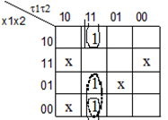 | 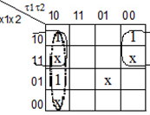 | 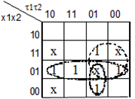 | 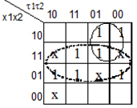 | 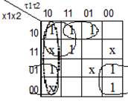

Рисунок 2 – Карты Карно для минимизации логических функций переходов d₁, d₂ и функций выходов y₁, y₂, y₃ автомата Мили

3 СТРУКТУРНАЯ СХЕМА ЦИФРОВОГО АВТОМАТА МИЛИ

По результатам минимизации запишем систему минимальных логических функций (тупиковых форм) переходов автомата Мили.
d₁ = x₂ ˅ τ₁ x₁; d₂ = τ₂ x₁ ˅ τ₁x₁ ˅ τ₂ x₁x₂; y₁ = τ₁τ₂ x₁˅ τ₁τ₂ x₂; y₂ = τ₁τ₂ ˅ τ₂ x₁; y₃ = x₁x₂ ˅ τ₁x₂ ˅ τ₁τ₂ x₂;
На рисунке 3 изображена синтезированная структурная схема автомата Мили, построенная на основании сформированной и минимизированной системы булевых функций. При построении структурной схемы использованы в соответствии с минтермами СДНФ и их дизъюнкциями логические элементы «И», «ИЛИ», а для представления входной переменной «х₁, х₂» элементы «И-НЕ».

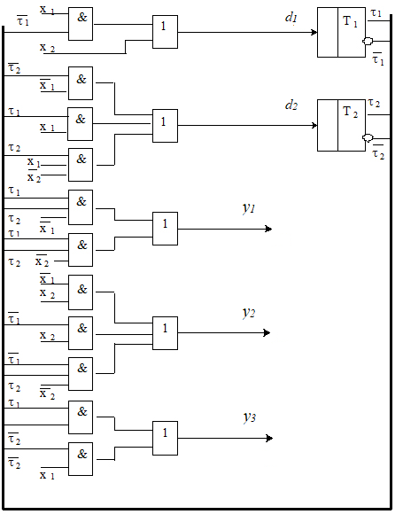

Рисунок 4 – Структурная схема синтезированного автомата Мили, где входная переменная z₁ = {x₁, x_{1}}; z₂ = {x₂, x₂}

